АО «СНИИГГиМС»

Электромонтер 3 разряда
от 35 000 руб. на руки

Новосибирск, Красный проспект, 67
Требуемый опыт работы: не требуется
Полная занятость, полный день
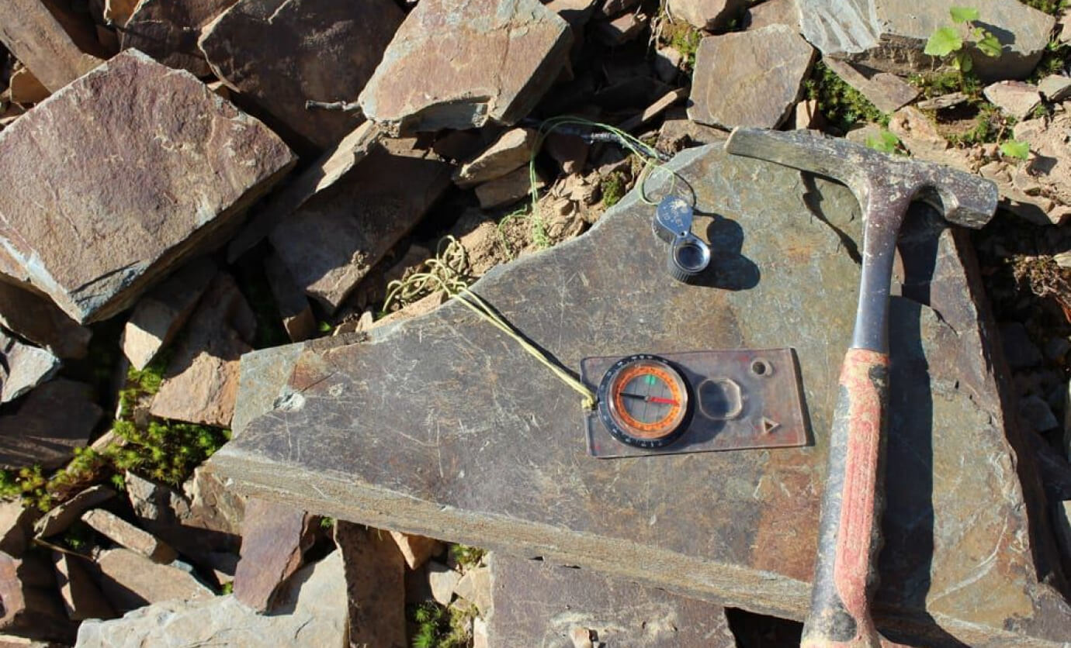
Крупнейший российский
геологический холдинг

В АО «Сибирский научно-исследовательский институт геологии, геофизики и минерального сырья» (дочернее общество холдинга Росгеология) открыта вакансия электромонтера 3 разряда.

Обязанности:
- Ремонт и обслуживание электрооборудования;
- Контроль технического состояния инженерных сетей;
- Монтаж электропроводки, пускателей, тепловых реле и осветительного оборудования.

Требования:
- Среднее техническое образование;
- Знание основ электротехники, принципа действия и устройство обслуживаемых электродвигателей, генераторов, аппаратуры распределительных устройств и др. электроаппаратуры и электроприборов;
- Знание безопасных приемов работ, последовательности разборки, ремонта, монтажа электрооборудования;
- Знание устройства и назначения простого и средней сложности контрольно-измерительного инструмента;
- Знание приемов нахождения и устранения неисправностей в электросетях;
- Знание правил прокладки кабелей и техники безопасности в объёме квалификационной группы III;
- Готовы рассмотреть кандидатов с профильным образованием без опыта работы.

Условия:
- место работы: Новосибирск, метро Красный проспект;
- тип трудового договора: бессрочный;
- график работы: 5/2, пн-чт: с 8.30 до 17.45, пт.: с 8.30 до 16.30;
- официальное трудоустройство с первого дня, белая з/плата;
- Социальный пакет, ДМС, дополнительные социальные гарантии;
- Комфортное благоустроенное рабочее место в офисе в 5 минутах ходьбы от ст.м. Красный проспект;
- Предоставляется право на получение отсрочки от призыва на военную службу по мобилизации (бронирование).

Ответственное лицо: ведущий специалист по персоналу Хайрулина Ольга Сергеевна,
контактный телефон: 8 (383) 230-94-02,
электронная почта: HajrulinaOS@rusgeology.ru
сайт: https://www.sniiggims.ru/
адрес: г. Новосибирск, Красный пр., 67

